УДК 687.13

ОЦЕНКАЭКСПЛУАТАЦИОННОЙ БЕЗОПАСНОСТИ ТЕКСТИЛЬНЫХ МАТЕРИАЛОВ

Жуманазарова А.Е., магистр, преподаватель, Логинова Л.В., магистр, ст. преподаватель.
Алматинский Технологический Университет,
г. Алматы, Казахстан, e-mail:aliya_92.a@mail.ru

Текстильные материалы,используемые для изготовление одежды, должны отвечать требованием безопасности технических регламентов Таможенного союза не только на период изготовления и выпуска в обращение на рынке, но и в период эксплуатационного использования.
В процессе носки одежда подвергается воздействию сложного комплекса изнашивающих факторов, включая различные бытовые обработки: стирку и полоскание с использованием вспомогательных синтетических средств, ВТО. В результате происходят изменение в микро и макроструктуре материалов и ухудшение их потребительских и гигиенических свойств. В свою очередь изменяются и показатели эксплуатационной безопасности этих материалов [1].
Целью работы является оценка эксплуатационной безопасности текстильных материалов различного состава.
В процессе эксплуатации любая одежда подвергается воздействию сложного комплекса изнашивающих факторов, включая различные бытовые обработки: стирку и полоскание с использованием вспомогательных синтетических средств, ВТО. В результате происходят изменение в микро и макроструктуре материалов и возможно ухудшение их потребительских и гигиенических свойств. То есть - изменяются показатели эксплуатационной безопасности. Следует отметить, что производители одежды, выбирая текстильный материал для выпускаемых изделий, не учитывают его поведение в условиях эксплуатации.
Объектом исследования в работе выбраны три вида текстильных материалов с разными волокнистыми составами:

Таблица 1- Техническая характеристика материалов
№ | Волокнистый состав ткани, % | Толщина ткани,мм | Переплетение
1 | ПЭ(25%), WO(40%), VI(35%) | 0,68 | полотняное
2 | C (35%), ПЭ (65%) | 0,72 | полотняное
3 | VI (15%), WО (30%), ПА(50%),LYC (5%) | 0,37 | саржевое 3/1

Вработерассмотрено изменение эксплуатационной безопасности и функциональных свойств текстильных материалов.
При исследовании рассматривали перечень показателей, характеризующие качество и эксплуатационную безопасность текстильных материалов:
- воздухопроницаемость;
- напряжённость электростатического поля.
Кинетика изменения воздухопроницаемости для образцов в зависимости от числа стирок показаны на рисунке 1.

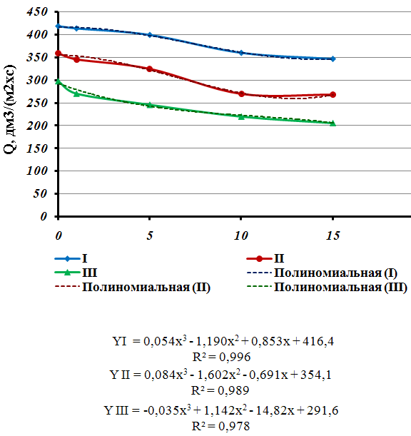
Рисунок1 – Изменение воздухопроницаемости образцов в зависимости от числа стирок
Из полученных уравнений математической зависимости следует, что характер эксплуатационного износа выражен практически одинаково для тканей выбранного ассортимента (полиноминальная зависимость 3 степени):
- снижение показателей воздухопроницаемости связано с уплотнением структуры тканей, вызываемым некоторой усадкой (2-6 %), имеющей место вследствие удалённого частично или полностью аппрета с поверхности материала;
- наличие в составе материалов выбранного ассортимента смеси волокон приводит к постепенному «распушению» структуры нитей и поверхности ткани, что так же способствуетизменению воздухопроницаемости [2].
Кинетика изменения электризуемости для образцов в зависимости от числа стирок показаны на рисунке 2.
Из полученных уравнений математической зависимости следует, что характер эксплуатационного износа выражен практически одинаково для тканей выбранного ассортимента (полиноминальная зависимость 3 степени):
- снижение показателей воздухопроницаемости связано с уплотнением структуры тканей, вызываемым некоторой усадкой (2-6 %), имеющей место вследствие удалённого частично или полностью аппрета с поверхности материала;

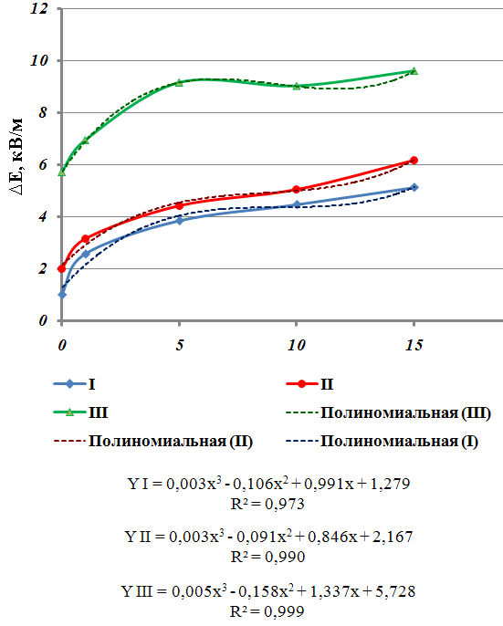
Рисунок 2 – Изменение напряженности электростатического поля образцов в зависимости от числа стирок

Таким образом, можно сделать вывод, что электризуемость ткани зависит от вида волокон и степени их закрепления в ее структуре,от геометрических и фрикционныхсвойствволокон, а также структуры нитей и самой ткани [3].
Показатели электризуемости выбранных образцов в процессе эксплуатации увеличились в среднем в 5,1 раза для первой модели и соответственно в 3,1 и 1,7 раза для второй и третьей модели.

Поэтому рекомендуется при эксплуатации школьной формы выбранного ассортимента специальная антистатическая обработка для удаления с гидрофобных волокон электростатических зарядов, в результате которой снизится коэффициент трения волокон и нитей и повысится их поверхностная проводимость.
Литература

- Технический регламент Таможенного Союза "О безопасности продукции легкой промышленности" ТР ТС 017/2011, 2011г.
- ГОСТ 12088- 77 «Методы определения воздухопроницаемости». – М.: Изд-во стандартов, 1995. -15 с.
- ГОСТ 19616-74 «Ткани и трикотажные полотна. Метод определения удельного поверхностного электрического сопротивления».
- ГОСТ ИСО 6330 – 2009«Материала текстильные. Методы домашней стирки и сушки для испытаний».

